Поэтическое народное слово.
Традиции народной педагогики хранят высокие принципы материнства, заложенные в поэтическом народном слове и умении пестования маленького ребенка; в языке народа с его речевыми приемами, направленными на общение с ребенком. Поэтическое народное слово, обращенное к ребенку, программирует сочетание эмоционального комфорта.
Народ мудр. Он веками отбирал лучшее, вытачивал короткие, складные да ладные приговорки, потешки, пестушки, колыбельные песенки.
Первые шаги очень трудны. Но мы можем помочь малышу приобрести необходимые знания, дающие уверенность в своих силах, тепло, ласку, любовь, радостное восприятие окружающего мира. Необходимо только научиться говорить на языке детей. А более всего созвучен детской душе язык поэтических образов. Используйте его каждый день, и вы не узнаете своих малышей. Они веселы, здоровы и с удовольствием познают новый мир.

Потешки

Солнышко-ведрышко!    Выгляни в окошко!  Солнышко, нарядись!  Красное, покажись!  Ждут тебя детки,  Ждут малолетки.  Рано-рано поутру  Пастушок: ту-ру-ру-ру!  А коровки в лад ему  Затянули «Му-му-му!»  Ты, коровушка, ступай,  В чистом поле погуляй,  А вернешься вечерком,  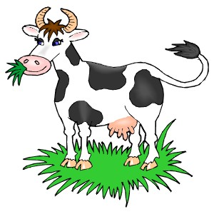  Нас напоишь молочком.  Ножки, ножки,  Куда вы бежите?  В лесок, во борок –  Грибы-ягоды собирать,  Нашу Катю угощать.  Еду, еду, к бабе, к деду,  На лошадке в красной шапке,  По ровной дорожке  На одной ножке,  В старом лапоточке  По рытвинам, по кочкам,  Все прямо и прямо,    А потом вдруг... в яму  Бух...  Гойда, гойда, люленьки,  Прилетели гуленьки.  Стали гули говорить,  Чем Ванюшу накормить.  Один скажет — кашкою,  Другой — простоквашкою,  Третий скажет — молочком  И румяным пирожком.  Катя, Катя маленька,  Катенька удаленька,  Пройди по дороженьке,  Топни, Катя, ноженькой.  Играют в «ладушки», произносят нараспев:  — Ладушки, ладушки! Где были?    — У бабушки!  — Что ели?  — Кашку!  Пили простоквашку.  Кашка сладенька,  Бабушка добренька! | Солнышко,  Колоколнышко,  Ты пораньше взойди,  Нас пораньше разбуди.  Нам в поле бежать,  Новый день встречать.  Ночь прошла,  Темноту увела.  Замолчал сверчок,  Запел петушок.  Полежала немножко,  Распахнула окошко:  Здравствуй, солнышко-  Колоколнышко.    Поехали, поехали,  За грибами, за орехами...  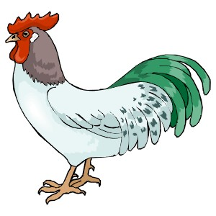  Приехали, приехали,  С грибами, с орехами.  Ай, ду-ду, ду-ду, ду-ду,  Сидит ворон на дубу.  Он играет во трубу  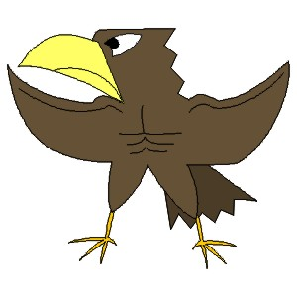  Во серебряную.  Труба точеная,  Позолоченная,  Песня ладная,  Сказка складная.  Дождик, дождик, пуще!  Будет травка гуще.  Дождик, дождик, посильней,  Огород ты нам полей.  Наши уточки с утра —    Кря-кря-кря! Кря-кря-кря!  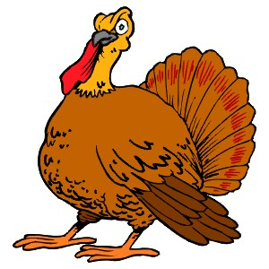  Наши гуси у пруда  Га-га-га! Га-га-га!  А индюк среди двора —  Бал-бал-бал! Балды-балда!  Наши гуленьки вверху —  Грру-грру-у, грру-у-грру-у!  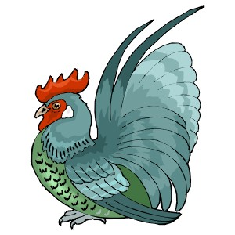  Наши курочки в окно —  Ко-ко-ко, ко-ко-ко!  А как Петя-петушок  Ранним-рано поутру  Нам споет ку-ка-ре-ку!  Ладушки, ладушки!  Пекла бабка оладушки.  Маслом поливала,  Детушкам давала.  Даше два, Паше два,  Ване два, Тане два.  Хороши оладушки  У нашей бабушки!

Пестушки

Ах ты, моя девочка,  Золотая белочка,  Сладкая конфеточка,  Сиреневая веточка.  Гоп, гоп, гули, гоп,  Сели Машеньке на лоб.    Крылышками хлоп, хлоп!  Маша ножкой топ, топ!  Гоп, гоп, гули, гоп,  Сели Машеньке на лоб.  Крылышками хлоп, хлоп!  Маша ножкой топ, топ!  Тушки, татушки,  Пекла баба витушки  На липовой кадушке  Для Ванечки-Ванюшки.  Что за ножки, что за ножки,  У тебя, у нашей крошки!  Ни собачке и ни кошке  Не дадим твои мы ножки.  Эти ножки, эти ножки  Будут бегать по дорожке.  Во саду-садочке  Выросла малина.  Солнце ее греет,  Дождик лелеет.  В светлом теремочке  Выросла Катюша!  Люди ее любят,  Все ее голубят!  Кокли, мокли, кокли, мокли,  Крылья у совы промокли.    Хватит плакать,  хватит слезкам капать.  У тебя на подушке  уже квакают лягушки.  Расчёсывая волосы малышу, приговаривают:  Ты расти, расти, коса,  До шёлкова пояса.  Как ты вырастешь, коса,  Будешь городу краса.  Ай, гугу-гугу-гугу,  Не кружися на лугу,  На лугу-то лужица,  Головушка закружится,  Ваня в лужу упадёт.  Ой, вода, вода, вода!  Ване в лужице беда! | Ой ты, мой сыночек,  Пшеничный колосочек,  Лазоревый цветочек,  Сиреневый цветочек.  А дыбы, дыбы, дыбы,  Шел дед по грибы,  Шел по орешки —  Ванюшке для потешки.  Лады-лады-ладыньки,  Скатаем Маше валенки,  Ни велики, ни маленьки,  В аккурат по ноженьке,  Бегать по дороженьке —  К бабушке по яблочки,  К дедушке по прянички.  Будет Машенька ходить,  Новы валенки носить.  У сороки заболи,  У вороны заболи,  У галки заболи,  А у Катеньки заживи!  Цыть, цыть, не плачь,  Несёт котик калач.  Недалечко на мостике —  Несёт калач на хвостике.  Ай-ай-ай,  Приходи к нам, зай,  Василёчка забирай,  Непослушненького,  Балавусенького.  При ушибе и падении приговаривают:  Не плачь, не плачь —  Куплю калач.  Не вой, не вой —  Куплю другой.  Не реви, не реви —  Куплю сухари.  Водичка, водичка,  Умой моё личико,  Чтобы глазоньки блестели,    Чтобы щёчки краснели,  Чтоб смеялся роток,  Чтоб кусался зубок.  Расти, коса, до пояса,  Не вырони ни волоса.  Расти, косынька, до пят,  Все волосоньки в ряд.  Расти, коса, не путайся,  Маму, дочка, слушайся.

Колыбельные песни

Ай, люлю, люлю, люлю,  Уж я Вовушку люблю.  Спи-ка, Вовушка, в добре,  На соломке, на ковре.  Занавесочка шелкова,  Сидит нянюшка толкова.  Люлю-бай, люлю-бай,  Спи-ка, Вова, засыпай!  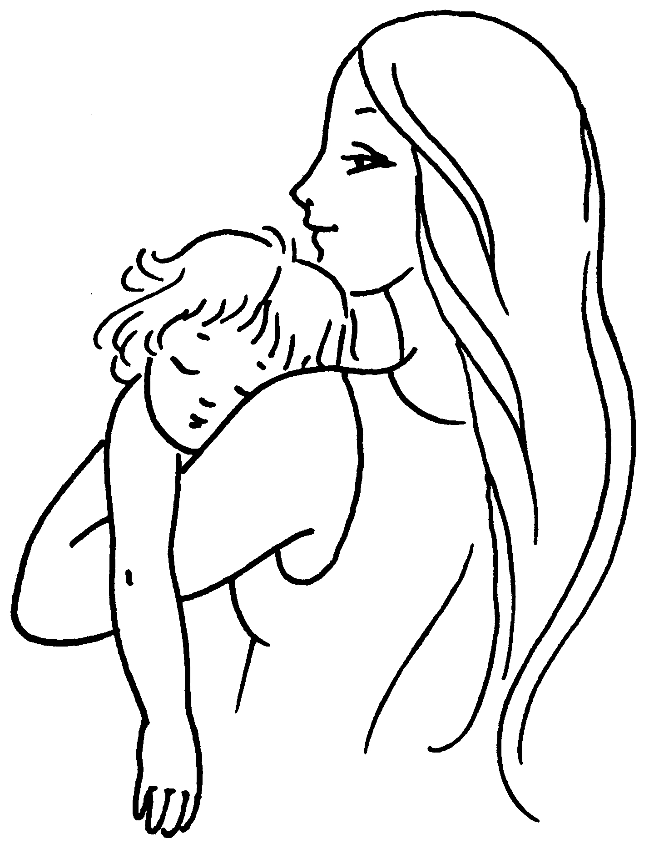  Люли, люли, люленьки,  Летят сизы гуленьки.  Летят гули вон, вон,  Несут Маше сон, сон.  Стали гули ворковать,  Стала Маша засыпать.  Уж ты, котинька-коток,  Уж ты серенький лобок,  Приди, котя, ночевать,  Приди деточку качать.  Уж как я тебе, коту,  За работу заплачу:  Дам кувшин молока  Да кусок пирога.  Баю-баюшки-баю.  Ты усни, а я спою.  Про весёлых медвежат,  Что на солнышке лежат.  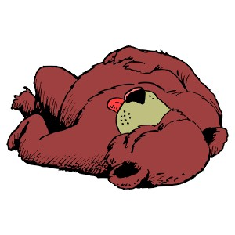  Вот и люди спят,  Вот и звери спят,  Птицы спят на веточках,  Лисы спят на горочках,  Зайки спят на травушке,  Утки на муравушке,  Детки все по люлечкам...  Спят-поспят,  Всему миру спать велят.  Наступила ночка,  Ты устала, дочка.  Ножки бегали с утра,  Глазкам спать давно пора.    Ждёт тебя кроватка,  Спи, дочурка, сладко.  Котик серенький присел  На печурочке  И тихонечко запел  Песню Юрочке:  Вот проснулся петушок,  Встала курочка,  Подымайся, мой дружок,  Встань, мой Юрочка! | Баю-баюшки-бай-бай.  Спи-ка, Саня, засыпай,  Спи-ка, Саня, засыпай,  Крепко глазоньки смыкай.  Баю-баюшки-бай-бай.  Спи-ка, Саня, засыпай,  Спи-ка, Саня, засыпай,  Поскорее вырастай.  Баю, баю, баюшок,  В огороде петушок.  Ване спать не дает.  А ты, Ванечка, усни,  Крепкий сон к тебе приди.  Тебе спать - не гулять,  Только глазки закрывать.  «РАНЫМ-РАНО ПОУТРУ»  Петушок, петушок,  Золотой гребешок,  Масляна головушка,  Шёлкова бородушка,  Что ты рано встаёшь,  Голосисто поёшь,  Ване спать не даёшь?  Ты тогда Ваню буди,  Когда солнышко взойдёт,  Когда солнышко взойдёт,  Роса наземь упадёт.  Березонька скрип, скрип,  А наша Катя спит, спит.  Моя Катенька уснет,  Сладкий сон с собой возьмет,  Унесет его в лесок,  Под малиновый кусток.  А малинка упадет  Прямо Кате в рот.  А малинка сладкая,  Спи-усни, моя Ненаглядная.  Маленькие заиньки  Захотели баиньки,  Захотели баиньки,  Потому что маленьки.  Ходит Сон у колыбели,  Баюшки-баю...  Чьи тут глазки спать хотели?  Баюшки-баю...  Ты не три их кулачками,  Сон не прогоняй —  Он тебе расскажет сказку,  За-сы-пай...

Песенки

Ну-ка, зайка, скоком-боком  Перед нашим хороводом.  Ну-ка, зайка, повернись,  Всем ребятам поклонись!  По лужочку я шла,  Себе дудочку нашла.  Эта дудочка-дуда  Развеселая была.  Веселила меня  Ах ты, моя девочка,  Золотая белочка,  Сладкая конфеточка,  Сиреневая веточка.  Чижик, чижик, чижичек.  Маленький воробушек.  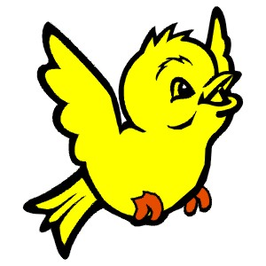  Не мы ль тебя поили,  Не мы ль тебя кормили,  На ножки поставили,  Танцевать заставили?  Ну-ка, больше не стоять,  Пошли «русскую» плясать!  Мы плясали, мы плясали,  Погрустнели, подустали.  Свинка Ненила  Сыночка хвалила:  - То-то хорошенький,    То-то пригоженькии:  Ходит бочком,  Ушки торчком,  Хвостик крючком,  Нос пятачком!  Ай, качи-качи-качи!  Глянь — баранки, калачи!  Глянь — баранки, калачи!  С пылу, с жару из печи.  С пылу, с жару из печи —  Все румяны, горячи.  Налетели тут грачи,  Подхватили калачи.  Нам осталися Ба-ра-а-а-ночки!  Как у нашего кота  Шубка очень хороша,  Как у котика усы  Удивительной красы,  Глаза смелые,  Зубки белые.  Миленький дружок,  Ты пшеничный пирожок,  Ты лазоревый цветок  Да малиновый душок!  Далеко в поле цветёшь  Да к нам в гости не идёшь. | Уж я Танюшке пирог испеку.  Уж я внученьке румяненький.  На нём корочка пшеничная,  А начиночка яичная,  А помазочка медовая,  Моя внученька бедовая!  На чужой стороне,  На зеленой полосе.  Я на дудочке играла,  Весь народ мне подпевал.  А еще я поиграла,  Весь народ пошел плясать.  — Гуси, гуси!  — Га-га-га!  — Есть хотите?  — Да-да-да!  — Ну летите же домой!  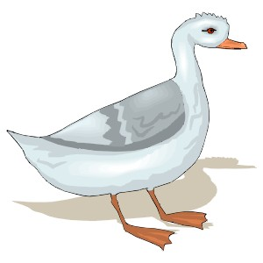  — Серый волк под горой,  Не пускает нас домой.  — Что он делает?  — Зубы точит,  Нас съесть хочет.  — Ну летите, как хотите,  Только крылья берегите!  Валенки, валенки,  Невелички, маленьки,  На резвые ноженьки  Нашему Серёженьке.  Ноженьки пляшут,  А рученьки машут.  Валенки новеньки,  Серёжа чернобровенький!  Киска, киска, киска, брысь!  На дорожку не садись:  Наша деточка пойдёт,  Через киску упадёт!  Огуречик, огуречик!  Не ходи на тот конечик  Там мышка живёт,  Тебе хвостик отгрызет.  Наша доченька в дому  Что оладушек в меду,  Сладко яблочко в саду:  Матке — радость,  Бабке — сладость,  Батьке — аленький цветок.  Ой ты, мой сыночек,  Пшеничный колосочек,    Лазоревый цветочек,  Сиреневый кусточек.  Шапка  Да шубка —  Вот и весь Мишутка.
Заклички, приговорки

Дождик-дождик,  Полно лить,  Малых детушек Мочить!  Радуга-дуга,  Не давай дождя,  Давай солнышка.  Колоколнышка!  Солнышко, вёдрышко!  Взойди поскорей,  Освети, обогрей —  Телят да ягнят,  Еще маленьких ребят.  Ты, мороз, мороз, мороз,  Не показывай свой нос!  Уходи скорей домой!  Стужу уводи с собой.  А мы саночки возьмём,  Мы на улицу пойдём,  Сядем в саночки —  Самокаточки. | Дождик, дождик, пуще,  Будет травка гуще.  Дождик, дождий, посильней.  Огород ты наш полей.  Божья коровка,  Чёрная головка,  Улети небо,  Принеси нам хлеба:  Чёрного и белого,  Только не горелого.  Улитка, улитка!  Покажи свои рога,  Дам кусок пирога,  Пышки, ватрушки,  Сдобной лепёшки, -  Высуни рожки!

Последнее время актуально стало использование в работе воспитателя с детьми метода юмористического художественного слова при возникновении конфликтных и проблемных ситуаций. На этом методе остановимся поподробнее.
Например, мальчики, не поделив игрушку, «выясняют» отношения.
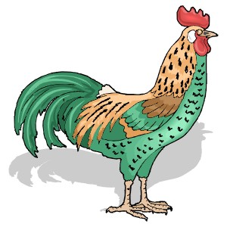
Воспитатель начинает декламировать:
Петушки распетушились,
Но подраться не решились:
Если очень петушиться,
Можно перышек лишиться.
(В. Берестов)
Спокойный, немного ироничный тон воспитателя скорей всего заставит забияк улыбнуться и на юмористической нотке исчерпать конфликт.
При возникновении проблемных ситуаций можно использовать строки из стихотворений «Жадина», «Девочка чумазая», «Девочка-ревушка». А вот какие строки читают педагоги, приглашая расшалившихся детей к обеду:
Утка - утенка, кошка - котенка,
Мышка - мышонка зовут на обед.
Утки поели, мышки поели,
А вы? Еще нет?...

- Тары-бары-тарарешки!
Суп хвалили поварешки,
Разливали по тарелкам,
По глубоким и по мелким.
Разливали, остужали,
Нас обедать приглашали.
(И. Пикулева)

- На полянке медвежатки
Разыгрались с мамой в прятки,
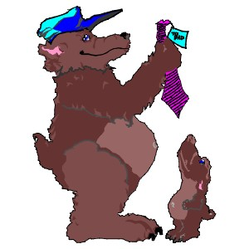
Разбежались кто куда,
Не найти бы никогда!
Но медведица схитрила —
Вкусной каши наварила,
Ставит чашку на пенек,
Рядом липовый медок.
Детки сами прибежали,
Чашки - ложки застучали,
Стук-чок, стук-чок,
Съел - чашку на сучок!
(И. Пикулева)
А эти строки звучат, когда кто-то в группе разревелся:
Абри-фини, абри-кос!
Едут слезы без колес!
Едут, едут, катятся,
Капают на платьице!
Плачут щеки, плачет нос:
«Нам не дали ааа-бри-кос!»

Слезы-паровозы едут и гудят: «У-у-у».
И за семафором не следят!
А на семафоре — красный свет!
Видят машинисты? Нет! Нет! Нет!

Горошинки — непро-шен-ки,
Откуда вы взялись?
Трамваем или поездом до Маши (Саши...) добрались?
Не-ет, портить настроение никто вас не просил!
А может, вы не плакали, а дождик моросил?

А по речке слез ходит пароход,
Вытирает нос, только нос — не тот:
Нос у нас был маленький,
Нос у нас был пуговкой,
А теперь вот - аленький,
Да еще распух он!
Ну да это не беда,
Слезы высохнут — тогда
Будет снова нос как нос,
Просто нос не любит слез!

